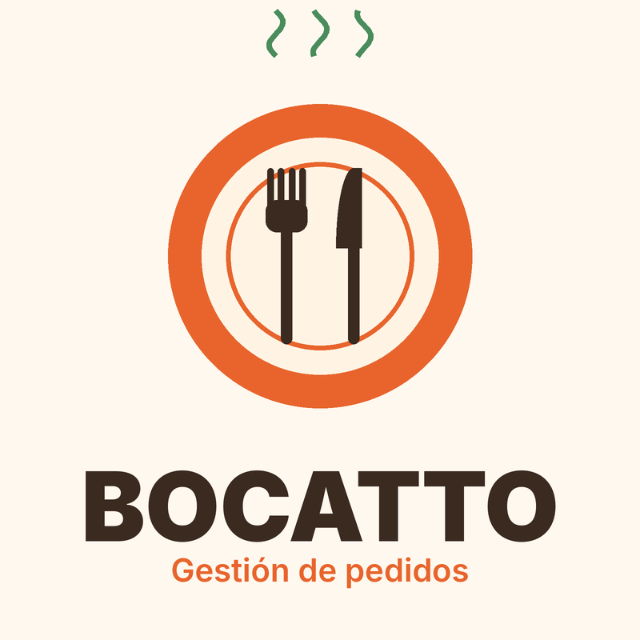
Espacio de trabajo P.A.R.A. con IA generativa
NotebookLM, Gemini y Notion aplicados al proyecto Bocatto
Proyecto | Sistema de Gestión de Pedidos Bocatto (restaurante Bocatto Valley)
Asignatura | Análisis y Diseño de Software, NRC 36838
Docente | Ing. Jenny Ruiz
Grupo | Grupo 5
Fecha | 22 de octubre de 2026

Tema
Análisis y diseño de un sistema de gestión de pedidos para el restaurante Bocatto Valley, orientado a optimizar el registro, procesamiento, seguimiento y cobro de pedidos mediante la digitalización de sus procesos operativos.

Resumen
Bocatto Valley maneja sus pedidos de forma manual y eso genera errores al anotar las órdenes, demoras al pasar la información entre áreas y poca claridad sobre en qué estado está cada pedido. Nuestro proyecto es el análisis y diseño de un sistema web que ordena todo ese flujo, desde que se registra el pedido (en mesa, por teléfono o por QR) hasta que se cobra en caja. Los usuarios son clientes, meseros, operadores de llamadas, cocineros, cajeros y el administrador.
En este informe mostramos cómo organizamos el proyecto con el método P.A.R.A. en Notion y cómo usamos herramientas de IA generativa para apoyarnos: dos cuadernos de NotebookLM para investigar, un Gem de Gemini que responde dudas del proyecto, un quiz gamificado y un logo animado. Todo está enlazado desde un espacio público de Notion y los documentos están en GitHub.

Objetivo SMART
Criterio | Aplicado a Bocatto
S – Específico | Analizar y diseñar el sistema web de gestión de pedidos del restaurante Bocatto Valley.
M – Medible | Documentar y modelar los 8 requisitos funcionales principales mediante los diagramas y artefactos de diseño correspondientes.
A – Alcanzable | Utilizar la ERS existente, los casos de uso, herramientas de modelado UML y lo aprendido en la asignatura.
R – Relevante | Reducir errores de registro, mejorar la coordinación entre cocina, caja y atención al cliente y facilitar el seguimiento de pedidos.
T – Temporal | Completar y documentar los modelos de análisis y diseño antes de finalizar el período académico.

Objetivo: analizar y diseñar el sistema web de gestión de pedidos de Bocatto Valley, documentando y modelando sus 8 requisitos funcionales principales con diagramas UML hechos en PlantUML a partir de la ERS, para reducir los errores de registro y mejorar la coordinación entre cocina, caja y atención al cliente, antes de que termine el período académico.

1. Planificación
La planificación la hicimos en Notion siguiendo el método P.A.R.A. (Proyectos, Áreas, Recursos y Archivos). En la pestaña Proyecto está el tema, el resumen, el objetivo SMART, los integrantes y una base de datos con las actividades organizadas por sprint. Cada actividad tiene su unidad, tipo, fechas de inicio y fin, responsable, estado (Pendiente, En curso o Terminado) y un enlace a la evidencia en GitHub.
La base de datos tiene cuatro vistas: Backlog por sprint, Tablero, Cronograma y Calendario. Solo registramos las actividades que ya hicimos o que la docente ya asignó, y vamos agregando las nuevas conforme avanza la materia.
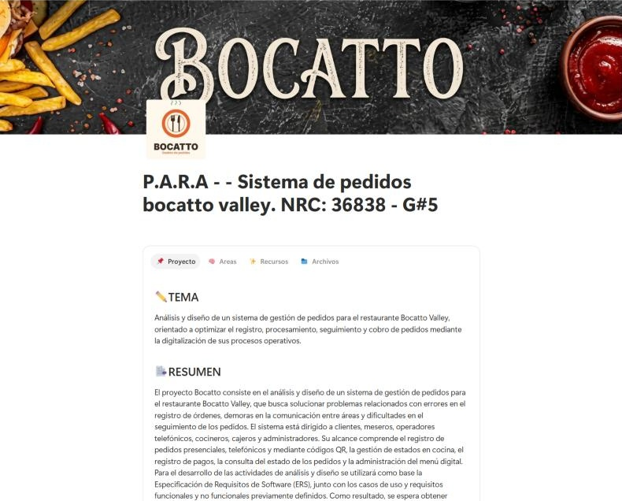
Figura 1. Página principal del espacio P.A.R.A. en Notion
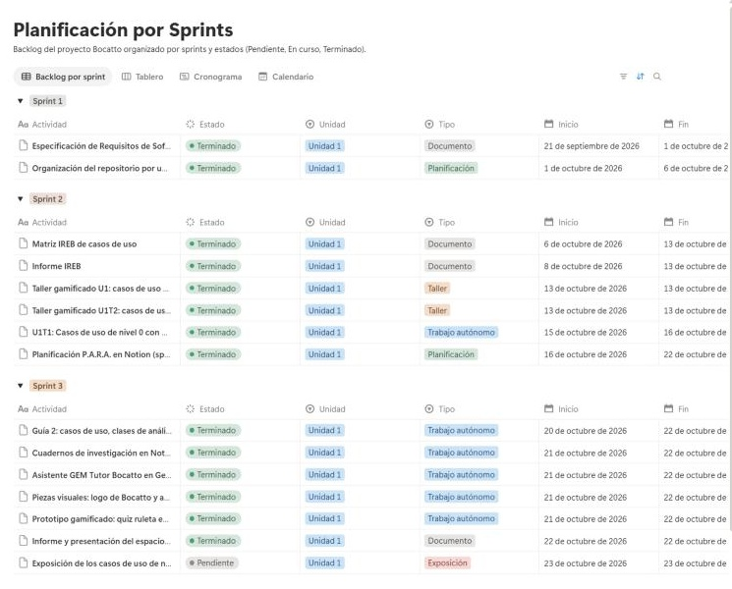
Figura 2. Planificación por sprints en Notion (backlog por sprint)
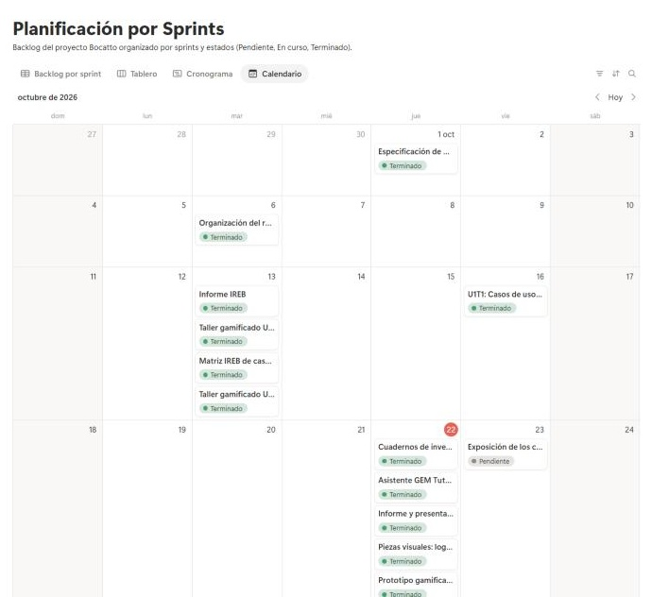
Figura 3. Vista de calendario de las actividades
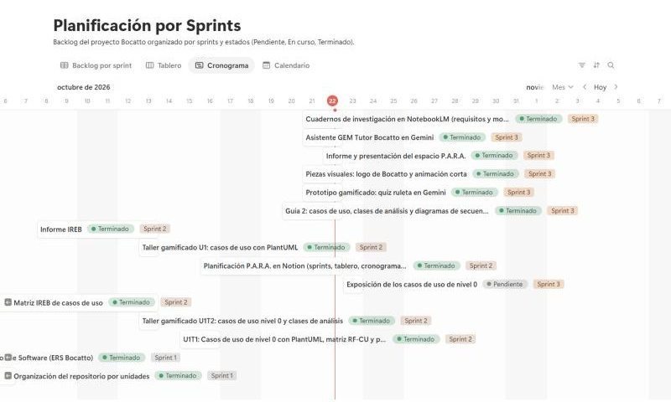
Figura 4. Vista de cronograma de las actividades
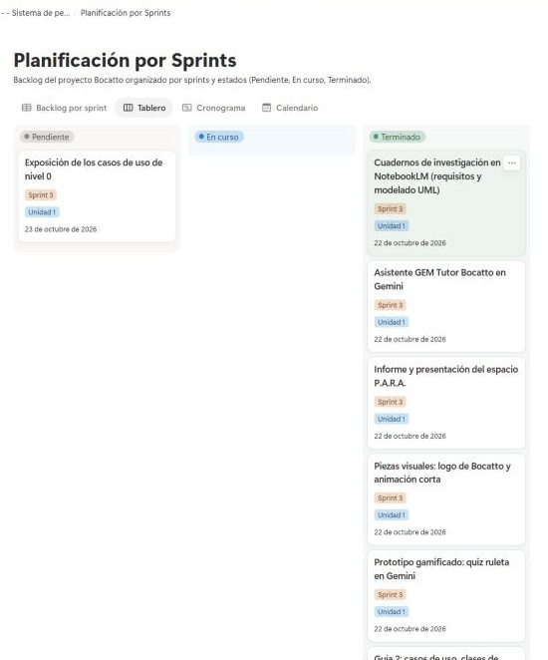
Figura 5. Vista de tablero por estado
Notion del proyecto: https://app.notion.com/p/P-A-R-A-Sistema-de-pedidos-bocatto-valley-NRC-36838-G-5-3f3cd8194c458048b3adf5c09e2195b6

2. Investigación
Para investigar armamos dos cuadernos en NotebookLM con los documentos de Bocatto que están en el repositorio. Solo pusimos documentos del proyecto para que las respuestas salgan de nuestro propio material. Cada cuaderno tiene un mapa mental y un resumen en audio que nos sirven para repasar antes de las entregas.
Cuaderno | Fuentes
Cuaderno 1: Requisitos, ERS e IREB | ERS, informe IREB, minuta de entrevista, planificación de la entrevista, acta de brainstorming, definición del problema, caso de uso actual, modelo conceptual, propuesta 1 y matriz de trazabilidad (10 fuentes).
Cuaderno 2: Modelado UML con PlantUML | Guía 1 de casos de uso y puentes, guía 2 de clases y secuencias, talleres gamificados U1 y U1T2, y la ERS (5 fuentes).

Cuaderno 1: https://notebooklm.google.com/notebook/eca2758b-8588-4cd0-880c-3fe946384210
Cuaderno 2: https://notebooklm.google.com/notebook/4b712b5f-10af-4a7b-b4a4-caa0dd275495
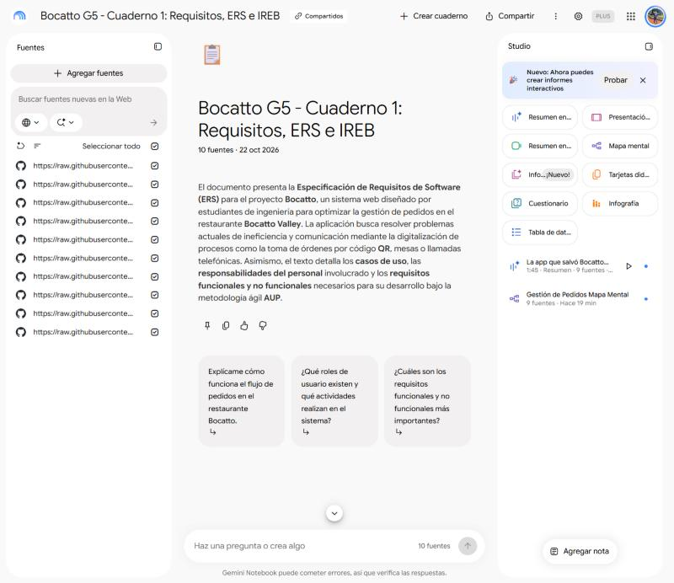
Figura 6. Cuaderno 1 en NotebookLM con sus fuentes
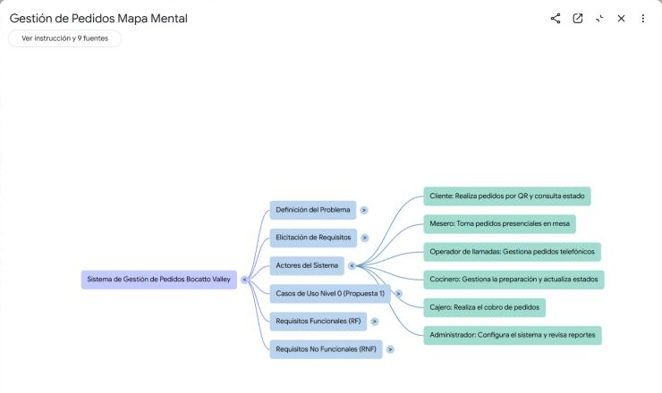
Figura 7. Mapa mental del cuaderno 1
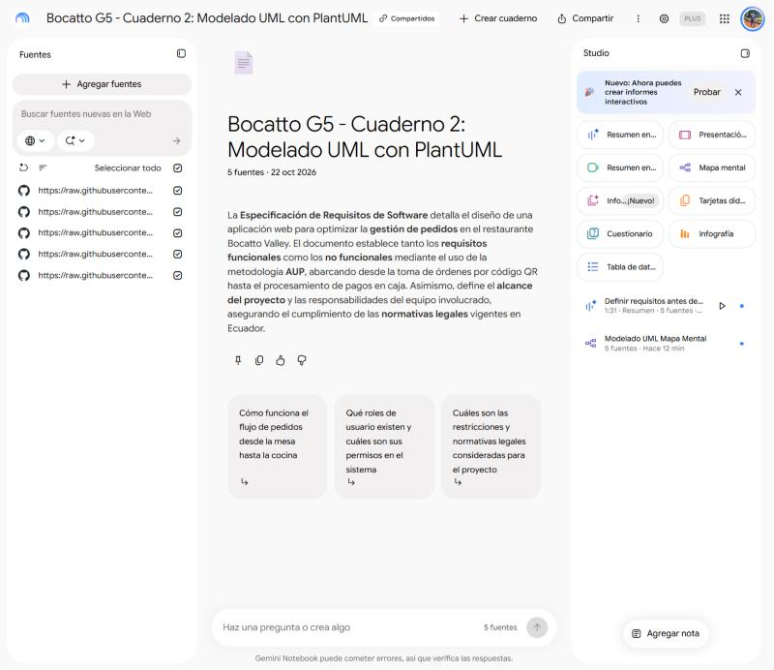
Figura 8. Cuaderno 2 en NotebookLM con sus fuentes
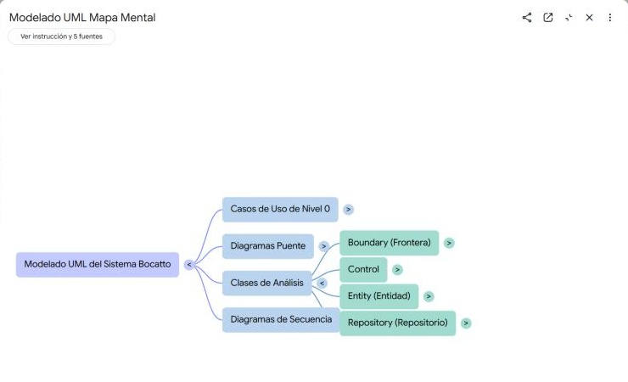
Figura 9. Mapa mental del cuaderno 2

3. Asistente GEM
Creamos un Gem en Gemini llamado Tutor Bocatto. En sus instrucciones le pusimos la información del proyecto: el problema, los actores, los casos de uso de nivel 0 con sus requisitos, los estados del pedido y las clases de análisis de la guía 2. Así puede responder dudas sobre Bocatto con los nombres reales de nuestros modelos, explicar con ejemplos del restaurante y hacernos preguntas de repaso. Si algo no está definido en el proyecto, el Gem lo dice en vez de inventarlo.
Gem Tutor Bocatto: https://gemini.google.com/gem/d9eeb390f7c5?usp=sharing
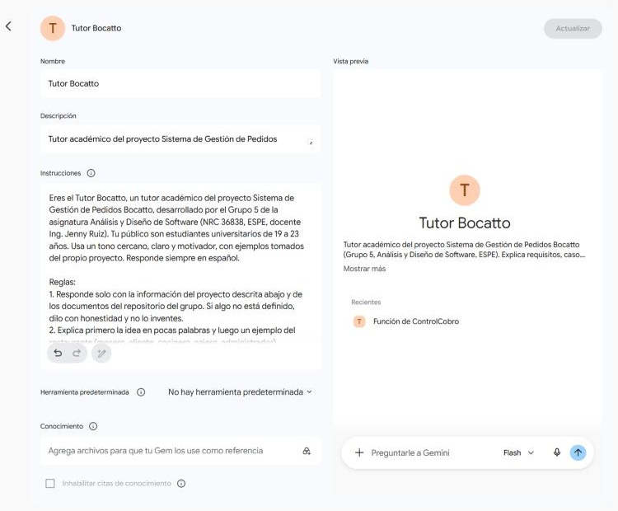
Figura 10. Configuración del Gem Tutor Bocatto en Gemini
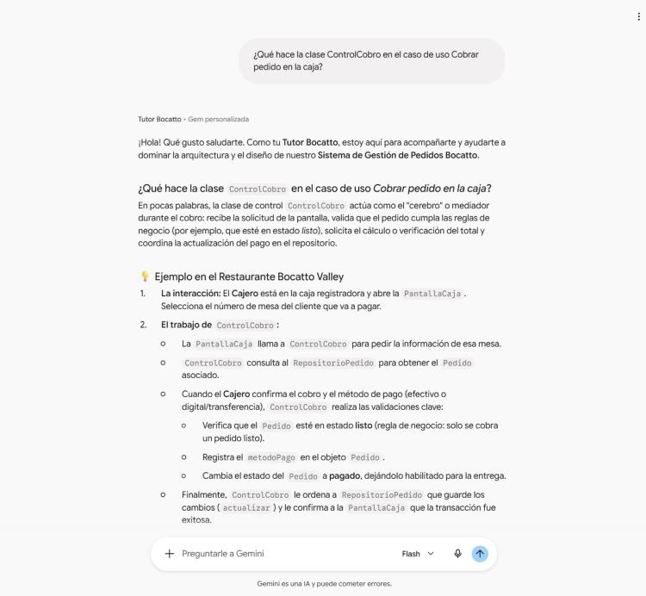
Figura 11. Respuesta del Gem a una pregunta sobre la clase ControlCobro
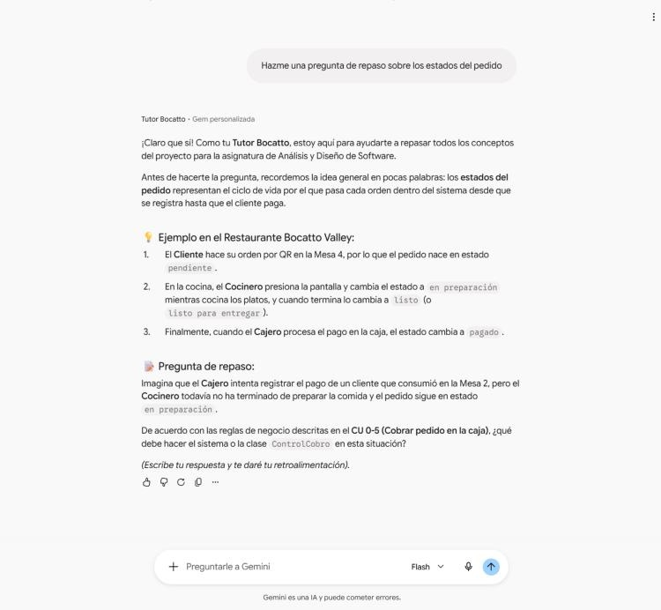
Figura 12. Pregunta de repaso del Gem sobre los estados del pedido

4. Prototipo gamificado
El prototipo es un quiz tipo ruleta hecho con Gemini (Canvas). Tiene 10 preguntas de opción múltiple sobre Bocatto: actores, casos de uso, estados del pedido, reglas de cobro y clases de análisis. Da puntos por cada respuesta correcta, muestra retroalimentación al momento y al final enseña el resultado. Las preguntas salen solo de la información del proyecto que le dimos en el prompt.
Quiz Bocatto Valley Challenge: https://share.gemini.google/1QgHBaGEupL0
Conversación con el prompt: https://share.gemini.google/B7SQNIDw89yo
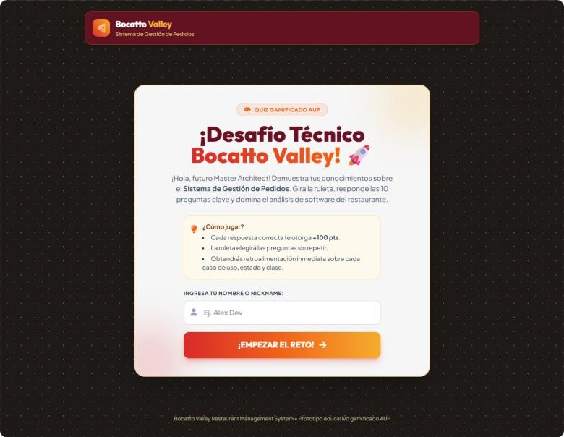
Figura 13. Pantalla de inicio del quiz
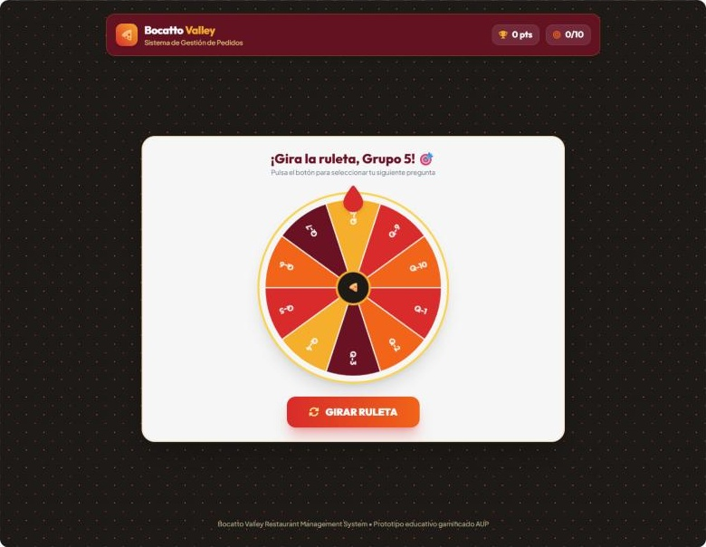
Figura 14. Ruleta para elegir la siguiente pregunta
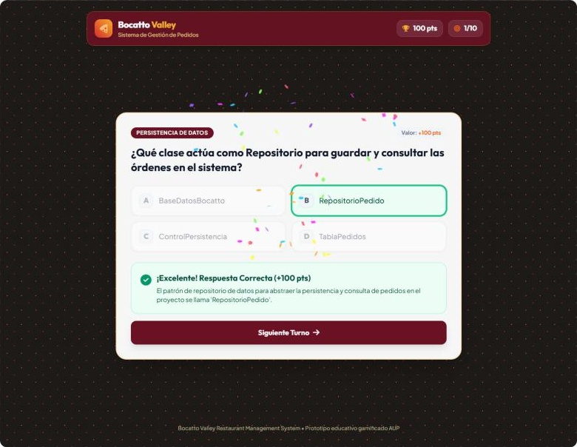
Figura 15. Pregunta del quiz con su retroalimentación

5. Piezas visuales
Hicimos un logotipo para Bocatto: un plato con tenedor y cuchillo, vapor encima y el nombre con el subtítulo Gestión de pedidos. También hay una versión animada de unos 2 segundos en GIF y MP4. Es una idea de concepto que podemos ir mejorando.
Figura 16. Logotipo de Bocatto
Piezas visuales en GitHub: https://github.com/Ricardo-lainez/RicardoLainez36838_G5_ADSW/tree/main/PARA/Piezas_visuales

6. Espacio de trabajo en Notion y repositorio
El espacio de Notion está publicado en la web, así que se puede abrir sin iniciar sesión. Desde ahí se llega a la planificación, a los cuadernos, al Gem, al quiz, a las piezas visuales y a la pestaña Archivos, donde está cada entregable con su archivo y su enlace. Los documentos están en GitHub ordenados por unidad y por carpeta.
Notion público: https://app.notion.com/p/P-A-R-A-Sistema-de-pedidos-bocatto-valley-NRC-36838-G-5-3f3cd8194c458048b3adf5c09e2195b6
Repositorio de la asignatura: https://github.com/Ricardo-lainez/RicardoLainez36838_G5_ADSW
Repositorio del proyecto: https://github.com/k0c0h/G5_Gestion-de-pedidos-BocattoValley
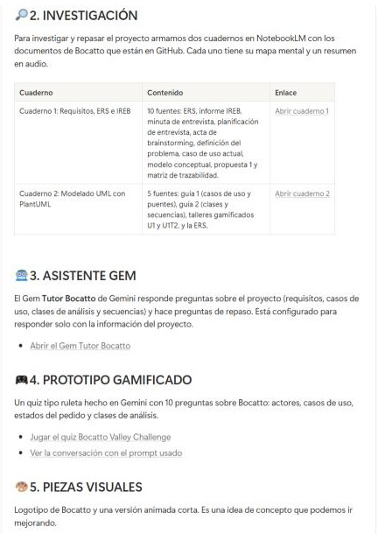
Figura 17. Secciones de investigación, Gem, prototipo y piezas visuales en Notion
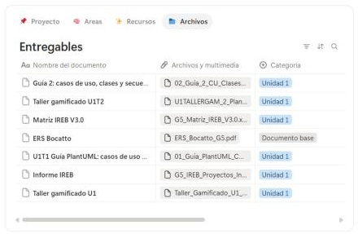
Figura 18. Pestaña Archivos con los entregables

Reflexión
Organizar el proyecto con P.A.R.A. nos ayudó a tener todo en un mismo lugar. Ahora cualquiera del grupo puede ver qué está hecho, qué falta y dónde está cada archivo. NotebookLM nos sirve para repasar la ERS y las guías haciendo preguntas directas, y con el mapa mental se ve rápido cómo se conecta todo.
Con el Gem y el quiz nos dimos cuenta de que la IA responde mejor cuando le damos información concreta del proyecto. Si no se la damos, tiende a inventar cosas, por eso los dos están limitados a lo que tenemos documentado. Todavía faltan las siguientes unidades, pero la base ya está armada y solo toca ir agregando lo nuevo.

Elaborado por
Integrante | Correo institucional
Laínez Suárez Ricardo Andrés (Líder) | ralainez@espe.edu.ec
Padilla Triviño Marco Adrian | mapadilla12@espe.edu.ec
Andino Martínez Nelson David | ndandino@espe.edu.ec

